

毕业设计

题 目: 基于iOS的网络音乐播放盒的设计与实现

英文题目: A iOS-Based Network MusicPlayer Box

学生姓名： 蔡联庆 申请学位门类：工学学士
学 号： 201120210323
专 业： 网络工程
学 院： 软件学院
指导教师： 赵美丽 职称： 讲师

二0一五年六月

作 者 声 明

本人以信誉郑重声明：所呈交的学位毕业设计（论文），是本人在赵美丽老师的指导下，由本人独立完成的。没有剽窃、抄袭、造假等违反道德、学术规范和其他侵权行为。文中引用他人的文献、数据、图件、资料均已明确标注出，不包含他人成果及为获得东华理工大学或其他教育机构的学位或证书而使用过的材料。对本设计（论文）的研究做出重要贡献的个人和集体，均已在文中以明确方式标明。本毕业设计（论文）引起的法律结果完全由本人承担。
本毕业设计（论文）成果归东华理工大学所有。
特此声明。

毕业设计（论文）作者（签字）：

签字日期： 年 月 日

本人声明：该学位论文是本人指导学生完成的研究成果，已经审阅过论文的全部内容，并能够保证题目、关键词、摘要部分中英文内容的一致性和准确性。
学位论文指导教师签名：
年 月 日

基于iOS的网络音乐播放盒的设计与实现
蔡联庆
A iOS-Based Network MusicPlayer Box
LianQing Cai

摘 要

时光荏苒，我们的社会也在不停地进步发展。回头看看我们在信息传递走过的路程：先是飞鸽传书，渐渐发展到更高级的信件，以及后来我们用的电话，到现在电话已经普及成一种时尚---移动互联网。2010年10月，由美国苹果公司制造的IPHONE 3GS进入大陆，开始热销，促使智能手机大幅度更新，也导致昔日世界最大的手机制造商NOKIA公司渐渐走向失败，最后成为微软的手机制造公司，也同时让我们认识了一个伟人——乔布斯。
iphone--是一部家喻户晓的智能手机，它搭载的由苹果公司自主研发的iOS操作系统，这个操作系统的性能稳定性强，界面简约，是购买iPhone手机的用户都爱上它的原因。虽然，它的价格很高，但是购买它的人却很多，也导致国内互联网公司对iphone的应用开发市场有很大的野心，当然，他们没足够的能力去收购，却可以通过移动应用抢夺客户资源。
苹果的app是由Objective—C（简称OC）或Swift编程语言编写的，他们是面向对象的编程语言，这篇论文所开发的网络音乐播放盒是由OC开发的，它很多特点包括：性能稳定、高度封装性、人性化。是采用Mac系统下的Xcode工具开发。
我们使用Sqlite数据库和Pliste对数据进行存储，利用了开源豆瓣（API）的丰富网络音乐资源。所以它仅仅使用数据库来开发了，而且功能性更加丰富！
关键词：网络音乐播放盒；数据持久化；OC；iOS

ABSTRACT

With the change of the times, from the ancient times feibook slowly entered the information age. Today, we have entered the era of mobile internet. In October 2010, manufactured by Apple Inc.'s iPhone 3GS to enter the mainland, began selling, urges the intelligent handset greatly update, also led to former world's largest mobile phone maker Nokia company gradually to failure, finally become Microsoft's mobile phone manufacturing company, also let me know a great jobs.
A household smart phone is Iphone--. It is equipped with the independently developed by Apple IOS operating system, the stability of the operating system is strong, simple interface, is to buy the iPhone users love it. Although the price is very high, but to buy it but a lot, also led to domestic Internet companies for the iPhone application development market has great ambitions, of course, they do not have enough ability to acquire, but can grab customer resources through mobile applications.
Apple's app is by objective C (OC) or swift programming language of, they are the object oriented programming language, this thesis develops a network music playing box is developed by OC. It has stable performance, user-friendly, encapsulation of the high. Is the use of Xcode development tools under Mac system.
We use SQLite database and Pliste to store data on and use the open source watercress (API) rich Internet music resources. So it only use the database to develop, and function more rich!
Keywords: Network music Box;data persistence;OC; iOS

目 录
摘 要 Ⅰ
ABSTRACT Ⅱ
绪论 1
1. 项目概述 3
1.1 项目目标 3
1.2 用户要求 3
1.3 设计实现的约束 3
1.3.1开发环境………………………………………………………………………...4
1.3.2 环境约束………………………………………………………………………..4
1.3.3条件和限制……………………………………………………………………...4
2. 系统分析 6
2.1 可行性分析 6
2.1.1经济可行性分析………………………………………………………………...6
2.1.2技术可行性分析………………………………………………………………...6
2.1.3法律可行性分析………………………………………………………………...6
2.2 需求分析 7
2.3 系统定义 7
2.4 功能需求 8
3. 系统设计 9
3.1 功能描述 9
3.2 系统功能模块化设计 9
3.2.1 新特性管理模块 9
3.2.2 本地列表模块 9
3.3 系统总体结构图 10
3.4 数据库设计 11
3.4.1数据库设计概述……………………………………………………………….12
3.4.2 E-R图简述……………………………………………………………………..13
4. 系统实现 14
4.1 酷狗音乐播放器 14
4.1.1新特性………………………………………………………………………….14
4.1.2首页模块…………………………………………………………………….....18
4.1.3本地列表模块………………………………………………………………….19
4.1.4用户登录模模块的程序流程图…………………………………………….....20
4.2 豆瓣服务器模块 21
5. 测试……………………………………………………………………………………25
5.1 测试简述 25
5.1.1 测试的原则 25
5.1.2测试的目标 25
5.2 系统测试 25
5.3 测试结果………………………………………………………………………….26
结 论 27
致 谢 28
参考文献 29

绪论
现今移动互联网成为人们热议的话题，各式各样的移动操作平台也层出不穷，以下是几个现今比较流行的移动操作平台：iOS、Android、BlackBerry、Java ME、Windows Phone、mobile web。其中安卓系统以其开放性、良好的用户体验、性价比高等等优点，（2014年底安卓占全球份额的85%）抢占了移动互联网市场的大部分。；然而它也存在着很明显的不足，如：兼容性较差，各种厂商层出不穷。其中有一些厂商还对安卓系统或多或少第进行了优化、修改。这就导致了开发人员在开发的过程中，不可能只把重心放到某一款品牌或者某一特性机型。但是其中的iOS因为其简约而丰富的界面、流畅的用户操作感渐渐呈现平稳上升的趋势。
背景：
1.APP Store的支付模式成熟。APP Store（苹果官方的应用商店）已经具有了完备线上交易的模式，苹果设备持有者可以通过苹果的服务器在线定制自己喜欢的APP。
2.iOS是用Objective-C语言或者Swift语言开发。从近期的编程语言排行榜分析，OC语言一直保持着上升的态势，虽然近期有一定的下滑。但相较其他语言能保持住这样的地位已经难能可贵了。可见iOS开发的受欢迎程度。
3.苹果的iPhone设备以它独有的用户体验、简约大方的设计外观、安全稳定的系统、高质量在中高端移动设备市场占据了先机，同时iPhone持有者一直保持着对iPhone的执爱不断地更新设备，这样不断循环必定能吸引更多的客户购买iPhone，参加到”果粉”的队列里。
4.iPhone在中国极受欢迎。国内的各大通信运营商都看到了iPhone在国内的前景，都纷纷地与苹果公司合作（合约机、优惠套餐等方式）。APPle公司也没有这些运营商、客们失望，凭借iPhone自身的优点慢慢地国内市场上发出光芒。
5.虽然iOS在国内兴起不超过五年，但是在国内已经有了大量的相关学习的机会和学习资料。给我我们自学提供了良好的环境。
伴随着移动互联网络的出现，移动网络逐渐融入人们的生活。快速及时的信息查找，大容量的信息存储，使网络与人们的生活息息相关，网上购物，已不是陌生词汇。
（1）国外状况
由于起步早、设施基础条件好、技术先进，如今已被广泛地使用。技术攻关的也早已经完成。在技术方面有一套自己的体系。
（2）国内现状
国内与国外相比算是起步比较晚的了。国内自201年起步以来，其规模和系统完善性都有待提高，伴随智能手机的普及，越来越多的人接受了苹果手机，并开始慢慢习惯了简单快捷的操作方式，省时省力的挑选流程，使人们认识到了iOS系统的优点;
目前，各种各类的移动互联网APP的开发如雨后春笋般地活跃在市场上，在国内也有一大块蓝海等着大家去发现也挖掘。如果能把我住这个机会，我想一定能创造出堪比BAT的神话。
第一章：绪论，主要是针对iOS的前景与市场分析。
第二章：APP的需求分析，主要介绍了系统概述系统功能需求、系统性能需求、系统技术需求、系统数据流图、其中着重讨论系统的需求分析。
第三章：网络音乐播放盒的系统模块设计（本地音乐、网络音乐、喜欢列表、收藏列表）
第四章：音乐播放盒的具体实现，介绍了各个模块的具体实现方法。
第五章：主要是在前几个章节的基础上对APP进行测试和运行。
最后对设计此款APP的过程进行了认真的总结，以此重新来展望未来的发展方向
随着移动互联网的普及，智能手机逐渐被人们所接受、习惯，是移动互联的主体；基于各式各样的操作系而统开发的APP越来越多，各种各样的新鲜功能不断被推出。Android系统的开源导致大部分移动客户端的质量太差，且质量良莠不齐。但是由于iOS开发限制开发者开发需要大量的投入，例如设备、精力、与短缺的资源，所以，本程序只能在苹果设备、已经mac自带的模拟器上运行。
网络音乐播放盒包含以下功能：
1.新特性：如果版本更新。那么第一次进入到APP中，需要以图片方式向APP的持有者介绍此版本的新特性
2.用户登陆:利用了豆瓣的开源API，来满足使用者对网络音乐的需求。
3.本地音乐：实现了对音乐列表增删、添加收藏等功能。无需用户联网就可以实现随时随地听音乐、看歌词。相当于一个移动随身听。
4.网络音乐：连接豆瓣的开源API，享受豆瓣提供的免费分类电台。同时也可以定制自己喜爱的歌手。

1. 项目概述
基于苹果公司的iOS系统，实现播放器播放功能，并调用开源API，搜索、下载更多的网络资源。

1.1 项目目标
针对酷狗音乐播放器（iOS版）的需求分析，实现网络音乐播放器的功能，并允许连接豆瓣服务器，来个性化定制用户的音乐个性化。

1.2 用户要求
本程序的最终用户是普通用户且者拥有豆瓣网的账号用户，同时用户必须拥有iPhone手机并且用户豆瓣的帐号，不然不能运行本程序且不能对网络资源的共享。

1.3 设计实现约束

1.3.1 开发环境
基于iOS开发的网络音乐播放盒采用Objective—C语言（OC）开发，并使用多个第三方开源框架，采用开源的豆瓣API。如果想享受豆瓣API提供的资源，那么客户手中的设备必须要能连接外网。
Xcode 6.1工具介绍以及发展史：
Xcode 是公司开发的专业编程工具，提供了良好的人机交互的界面。开发人员可以很轻松地提前浏览自己开发的效果然后与项目需求进行对比，然后能进行不断地改进。Xcode的用户界面设计、编码、模拟器等一系列窗口都被Xcode整合到了一个窗口中，这样使得开发人运用起来非常得心应手。并且由于OC语言的高度封装行，让开发iOS的应用程序变得生动。开发者可能并不需要太关心内容的编码，而把重心转移到更好的人机交互、用户体验。
从Xcode 3.1开始，Xcode也可被用为iPhone OS的开发环境。
Xcode 4.0于2011年3月9日正式发行。该版本开发人员可以从APP APP store或者developer网站中付费下载。
从Xcode 4.1开始，针对OS X 10.6及OS X 10.7用户可以从APP Store免费下载
Xcode最新版本是Xcode 6 ，整合了苹果在WWDC大会上发布的新语言Swift（语宴）。
1.Objective-C语言
Objective-C（简称OC），是一种面向对象的编程语言。使用OC的过程中能很好的感受到它自身的高度封装性带来的便利，例如其中的本地音乐播放用到的AVFoundation框架就是OC语言给封装的。我们用的时候仅仅需要实例化一个对象调用Play函数就Ok了！
Objective-C用途：是编写iOS操作系统和Mac OS X操作系统应用程序的工具。
Objective-C是非常实际的语言。还有一个特点就是ARC（自动管理内存）。我们还记得我们在编写C++程序的时候通篇的free、release嘛？没错，OC解决这些内存管理的方式仅仅就是设置一下ARC为YES就全部搞定了所有的事情。当然这并不代表了傻瓜式的开发。如果你不了解OC内部的内存管理机制，一样会遇到很多循环引用、死锁的问题。
Objective-C与C++的区别：
不同：Objective-C不支持运算子重载。OC本身并没有多重集成。但是Categories（分类）和protocols（协议）提供了很多多重继承的方法。并且优点多多。
Objective-C和C++的比较
单继承：
Objective-C不支持多重继承，而C++语言支持多重继承。
动态：
Objective-C是动态定型。所以它的类库比C++要容易操作。在程序的运行时候可以根据字符串名字来访问类中的方法。
1.SQLite数据库与CoreDate
SQLite，是一款轻量级的数据库管理系统，它是遵守ACID的关系型数据库管理系统，它包含在相对较小的C语言库中。它是D.RichardHipp建立的public领域项目。正如大学所学其他的数据库，内部select语句使用或者规则都有共同点的。而且SQLite支持市面上大部分操作系统。而且占用的内存资源非常少，用SQLite来作为iPhone的数据库正符合了一句话“好马配好鞍”。iPhone虽然以其出色的性能受到广大用户的请来，但是iPhone也还是一个移动智能手机。我们并不能把的处理运行速度与PC相比较。所以用SQLite来做iPhone的数据再好不过了。SQLite的处理速度比他们都快很多。
在OC中，有很多数据库框架列入FMDB、Coredata等等。这些框架都将SQLite语句完美地封装起来供开发人员去调用。例如被人们熟知的Coredata：它自身提供的数据库管理解决方案，可以解决很多平台下对数据模型的要求。只有你想不到，但没有它做不到的。最最重要的是，平时我们在数据库里面创建表的时候，我们要花很多时间去理解业务逻辑，内部之间的关系、主键等等。但是有了Coredata你大可以放心。这些抽象的东西Coredata都可以将他们用画图的方法展示出来，开发者也可以通过对图的操作来关联数据库各个属性的依赖关系。并且可以根据需要来回复这些改变。

1.3.2 运行环境
操作系统：iOS7.0以上或者包含iOS模拟器的Mac OS X操作系统
服务器：开源的豆瓣网

1.3.3 条件和限制
1.限制整个基于iOS系统的网络音乐播放盒的主要因素是基础数据的准确性以及完整性。同是，对APP的设计来说，开发人员必须时刻贯彻用户体验为第一位的思想来开发。但是良好的用户体验谈何容易，这对开发人员来说本身就是一次挑战。
2.限制整个基于iOS系统网络音乐播放盒的另外一个因素是应用的维护性以及完善性，因为整个基于iOS系统的网络音乐播放盒不可能一次性地解决所有问题。千里之行始于足下，设计APP的时候这就考验我们的长远眼光了。我们不仅要对开发初期尽量地减少工作量，还要对后期的维护工作打下良好的基础。

2. 系统分析

2.1 可行性分析

2.1.1可行性分析
可行性分析指的是对APP需求的主要内容以及开发条件全面分析，例如市场需求分析、资源供应、建设规模大小、制造工艺路线、型号、筹措资金、盈利方式等。从各个方面（技术、经济、规模）统筹分析，计算出预算、客观地预估经济收益。来判定该项目是否可行。从而提出该项目是否值得投资以及意见，为项目决策提供了有力依据的一种综合性的系统分析方案。

2.1.2经济可行性分析
既然我们选择了做APP，我们必不可少的要关注经济可行性分析。比如我们APP的赢利点在什么地方、我们在开发过程中需要计算我们开发这个项目的资金成本、时间成本、是否我们后期的收益可以弥补这些前期的投入。当然我们也不能一味的去追求经济效益。经济可行性分析中的“经济”不仅仅是普遍意义上的经济，也代表着社会经济效益。所以在开发中我不们开发者不能时时刻刻着想着钱，更应该从更多更片面的角度去看待经济可行性分析工作。一般来讲，开发APP的成本花销主要由以下四部分组成的：
1) 购置、安装软硬的费用。
2) 系统开发的费用。
3) 系统安装、运行、维护的费用。
4) 员工培训的费用。
所以结合毕设的整个开发过程可以知道开发网络音乐播放盒所需要的全部软件平台都是免费的， 所以从经济可行性上来看是完全可行的。

2.1.3 技术可行性分析
技术可行性也是开发一款APP必不可少的工作。这个工作要求开发人员根据自身或者团队的整体技术能力来判断需求是否能满足客户需求。哪一些我们现在的能力可以完全胜任，又有哪一些我们需要调研学习之后可以做到，还有哪一些我们做不到，需要更优秀的人才来补充。这个过程中我们要做充分的考察，尤其是在遇到了我们可能无法解决的问题的时候，我们不要轻易地说放弃。我们要充分利用互联网带来的便利 ，我们可以去网上去搜素相关的资源。这一切的一切最终的目的就是要尽最大可能去满足客户的需求。但本毕设因为只是我一个人在做并且项目涉及的业务逻辑也并不是很复杂，所以技术可行性分析我并没有太多去考虑。

2.2 需求分析
需求分析是指在建立一个新的APP的时候，对这个APP的目的、定义、功能这些方面所要做的工作进行统一规划。需求分析是完成一APP不可或缺的部分。开发APP的过程中，我们必须跟客户先进行一个认真的沟通并大致地了解客户的需求。然后我们根据客户的需求来做产品设计，做完之后将产品设计上交给客户，让客户来提修改意见。如此反复我们才能最终敲定好一款APP的外形。万丈高楼平地起，我们不要忽视这个过程，更不能懈怠这个过程。因为如果我们在这个过程中进展的很成功，那么我们后期开发起来会非常得心应手。如果外形靓丽、小巧灵活的mini音乐播放盒却很受年轻人们的青睐。市场的发展前景不容忽视。综上，设计音乐播放盒子的重点要偏向于靓丽的外观和吸引人的性能表现，小体积却能够实现相对更多的功能。新型的mini音乐播放盒也要附加功能，这样就能够更好地抓住用户的眼球。

2.3 系统定义
针对基于iOS系统酷狗APP的需求分析，实现基本的音乐播放器功能，并允许用户访问豆瓣服务器，播放豆瓣服务器的多媒项目。

2.4 功能需求
根据酷狗音乐（iOS）来确定毕设的大致需求：实现播放、管理、网络音乐等等功能。
APP的大致运行流程：
首先，用户在苹果设备APP，立马映入眼帘的是APP的新版本介绍---新特性。新特性描述了新版本音乐播放盒所具备的改动与新添加的功能。因为APP所用的资源几乎都来自Internet，因此，新特性只是完成一个功能的体现，并不是真正意义上的新特性描述次版本的新功能，在APP的使用过程中，请不要将新特性描述放到关注重心上。
新特性是通过手势滑动UIScrollView来完成的，最后一页有进入按钮，单击这个进入按钮，可以直接进入到APP的主界面。程序的主界面分为两条路线。之所以是两条路线，后面的系统设计会有提到。一条路线为本地音乐，另一条路线为网络音乐。其中本地音乐是通过文件归档到SandBox（本地保存Plist文件）对音乐的保存。而网络音乐是利用主界面上的登陆按钮验证连接豆瓣的服务器，来访问外网服务器资源。
本地音乐—用户可以对其中的单个或者多个歌曲进行收藏、播放、暂停、删除等个性化操作。满足用户最基本的需求的同时还可以动态浏览播放歌曲的歌词。本地音乐列表的操作是可以单曲操作，也可以批量操作。还可以浏览音乐的详情（歌手、歌词、时长、专辑）。
网络音乐---通过验证登录豆瓣服务器，获取多媒体音乐文件。进入网络音乐页面，我们看到了两个选项卡，一个是“歌手”选项卡，一个是“电台”选项卡，歌手选项卡是通过搜索歌手的姓名来搜索音乐的，同是提供下载、播放、浏览。默认歌手是刘德华。电台资源向豆瓣服务器发送GET请求，然后服务器传递回来数据。我们在对回传的Json格式的数据进行解析从而得到多媒体资源。服务器上已经将同类别频道的音乐归并到一起了，这使得APP可以访问电台，用户可以根据自己的洗好来选择自己偏爱的电台。网络音乐用例图如图2-1所示。

User
对音乐列表的操作
播放歌曲
暂停歌曲
上一首、下一首、快进
登陆豆瓣电台
搜索歌曲
退出
图2-1 网络音乐用例图

3. 系统设计

3.1 功能描述
随着移动端互联网的普及，智能手机已渐渐地渐被人们接受。它也成为了移动互联网经济主体的一个重要成分，智能手机被越来越多人所接受、习惯；移动APP是基于操作系统开发。越来越多、各式各样的功能层出不穷。Android系统的开源性导致了移动客户端的质量参差不齐，但是由于iOS限制了开发者开发中必备的条件，因此，本程序只能在MAC模拟器上或者iPhone设备上使用，无法在 APPLE APP Store上下载。
首先，用户在苹果设备APP，立马映入眼帘的是APP的新版本介绍---新特性。新特性描述了新版本音乐播放盒所具备的改动与新添加的功能。因为APP所用的资源几乎都来自Internet，因此，新特性只是完成一个功能的体现，并不是真正意义上的新特性描述次版本的新功能，在APP的使用过程中，请不要将新特性描述放到关注重心上。
新特性是通过手势滑动UIScrollView来完成的，最后一页有进入按钮，单击这个进入按钮，可以直接进入到APP的主界面。APP主页有两个选项卡。之所以是两条路线，后面的系统设计会有提到。其中一个选项卡为本地音乐，另一个选项卡为网络音乐。其中本地音乐是通过文件归档到SandBox（本地保存Plist文件）对音乐的保存。而网络音乐是利用主界面上的登陆按钮验证连接豆瓣的服务器，来访问外网服务器资源。
本地音乐—用户可以对其中的单个或者多个歌曲进行收藏、播放、暂停、删除等个性化操作。满足用户最基本的需求的同时还可以动态浏览播放歌曲的歌词。本地音乐列表的操作是可以单曲操作，也可以批量操作。还可以浏览音乐的详情（歌手、歌词、时长、专辑）。
网络音乐---通过验证登录豆瓣服务器，获取多媒体音乐文件。进入网络音乐页面，我们看到了两个选项卡，一个是“歌手”选项卡，一个是“电台”选项卡，歌手选项卡是通过搜索歌手的姓名来搜索音乐的，同是提供下载、播放、浏览。默认歌手是刘德华。电台资源向豆瓣服务器发送GET请求，然后服务器传递回来数据。我们在对回传的json格式的数据进行解析从而得到多媒体资源。服务器上已经将同类别频道的音乐归并到一起了，这使得APP可以访问电台，用户可以根据自己的洗好来选择自己偏爱的电台。

3.2 系统功能模块化设计

3.2.1 新特性模块
显示的条件：首次进入APP||判断info.Plist中的version如果与上一版本不符。
此功能主要是让用户更好、更快地了解APP包含的新功能、已经修复的内容。
此功能适用以营利为目的的商业客户需求，为追求更好的用户体验而制作的。
因为资源有限，所以本模块功能基本来源于网络，不能用于与商业。

3.2.2 本地列表模块
本地列表模块主要包含以下几个功能：
修改功能：单击界面上的“pen”图标，可对列表中的歌曲进行修。列表的修改可以是单个歌曲，同样也可以多个歌曲。其中修改操作包括模式修改（模式修改指的是，用户在播放音乐的时候选择的播放顺序：随机、顺序、循环、单曲4个模式）、全选、加载（加载存储在本地资源包中的Plist文件，因为本APP采取DE 是以Plist的方式存储，因此无法修改。又由于iOS的封闭性，导致了无法浏览本地音乐。所以此功能算是一个比较限制用户体验的功能；删除（此功能可以与全选功能配合，也可以对单个歌曲进行操作。）。
音乐播放功能：本APP 的名字就是音乐播放器，那么自然音乐播放成为了它的核心内容。此功能利用了OC语言分装的AVAudioPlayer类实现播放功能
歌词浏览功能：此功能可以浏览存储在本地SandBox的歌词文件，因为部分的歌词文件兼容很差，所以有时会显示乱码，但基本不影响用户的正常使用。
单一歌曲操作功能：对选择的歌曲个性化地放到我喜欢数组中（平时可以单独地播放我喜欢列表，这样可以完善了更好的用户体验）。

3.3 系统总体结构图

根据需求调研结果确定APP主要包括以下几个功能模块。系统功能结构图如图3-1所示。

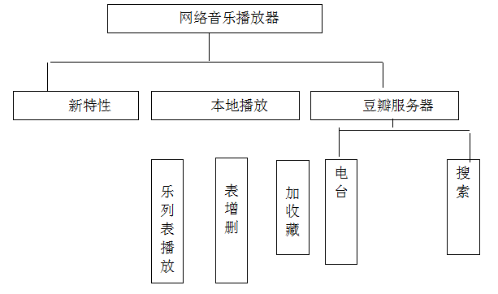

图3-1 系统功能结构图

3.3 数据库设计

3.3.1数据库设计概述
从1980至今，数据库技术在商业领域的巨大刺激下以及客户对数据库技术需求的迅速增长，致使数据库技术得到了飞速的发展。尤其表现在：数据库和各平台的相互嵌入。众所周知，SQLite是基于嵌入式的方式开发的，所以SQLite或者其他的数据库都可以和各种平台合理的嵌入，这就使得数据库领域有各式各样的变化与组合，
这里我们有两种方式来设计数据库：一：以信息需求为主，处理需求为辅。这种方法称为面向数据的数据库设计方法；二：以处理需求为主，信息需求为辅。这种方法称为面向过程的数据库设计方法。数据库设计的特点如下：
1.反复性(Iterative)。
2.试探性(Tentative)。
3.分步进行。数据库设计的过程6各阶段：需求分析、概念结构设计、逻辑结构设计、数据库物理设计、数据库实施、数据库运行和维护
在设计的过程中我们应该包含两方面的内容：
（1）数据结构设计：也就是设计数据库框架和数据库结构，数据库模式是各应用程序共享的结构，是稳定的、永久的结构，所以一个数据库的合理设计可以让我们后期的开发奠定一个良好的开始与基础。
（2）行为（处理）设计：即设计应用程序、事务处理等结构特性不能与行为特性分离。静态的结构特性的设计与动态的行为特性的设计分离，会导致数据与程序不易结合，增加数据库设计的复杂性。

3.3.2 E-R图简述
我理解中的ER图：将功能模型与数据模型的关系以图形的方式展示给开发人员。这样便于我们理解内容联系。更直观、更容易理解。
实体型：用矩形表示，矩形框内写明实体名；
属 性：用椭圆形表示，并用无向边将其与相应的实体连接起来；
联 系：用菱形表示，菱形框内写明联系名。

3.3.3 系统数据库设计
针对播放盒APP的特点，数据库设计各个部分的数据项与数据结构如下所示。本地音乐模型图如图3-2所示。豆瓣登陆E-R图如图3-3所示。

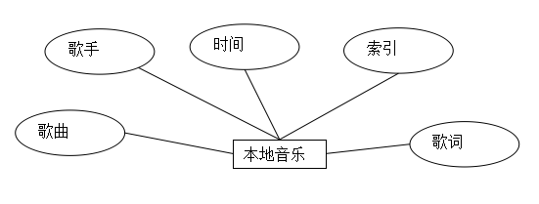
图3-2 本地音乐
图3-3 豆瓣登陆
豆瓣登陆
Alt
avatar
created
desc
Is_banned
Is_suicide
Ioc_id
login
name
type
signature
uid
其主要的表结构如下。我的音乐表如表3-1所示，豆瓣服务器表如表3-2所示。
表3-1 我的音乐表
字段名 | 说明 | 类型 | 长度 | 可否为空 | 主键
Name | 歌曲名称 | String | 50 | 否 | 主键
Singer | 歌手名称 | String | 10 | 是
Time | 歌曲时长 | String | 4 | 否
Index | 索引 | String | 8 | 否
Geci | 歌词文件 | String | 50 | 是
Playurl | 播放地址 | String | 1000 | 否

表3-2 豆瓣服务器
字段名 | 说明 | 类型 | 长度 | 可否为空 | 主键
Alt | 网址 | String | 300 | 否 | 主键
avatar | 头像 | String | 300 | 是
created | 创建时间 | String | 10 | 否
desc | 描述 | String | 100 | 否
Is_banned | 字段 | Boolean | 1 | 是
Is_suicide | 字段 | Boolean | 1 | 否
Large_avatar | 大图 | String | 10 | 否
Loc_id | ID | String | 10 | 否
login | 登陆 | Boolean | 1 | 否
signature | 字段 | String | 10 | 否
type | 类型 | String | 10 | 否
uid | ID | String | 1000 | 否

4. 系统实现

4.1 网络音乐播放器

4.1.1 新特性
首先，用户在苹果设备APP，立马映入眼帘的是APP的新版本介绍---新特性。新特性描述了新版本音乐播放盒所具备的改动与新添加的功能。因为APP所用的资源几乎都来自Internet，因此，新特性只是完成一个功能的体现，并不是真正意义上的新特性描述次版本的新功能，在APP的使用过程中，请不要将新特性描述放到关注重心上。
新特性是通过手势滑动UIScrollView来完成的，最后一页有进入按钮，单击这个进入按钮，可以直接进入到APP的主界面。主界面有两个选项卡。之所以是两条路线，后面的系统设计会有提到。一个选项卡为本地音乐，另一个选项卡为网络音乐。其中本地音乐是通过文件归档到SandBox（本地保存Plist文件）对音乐的保存。而网络音乐是利用主界面上的登陆按钮验证连接豆瓣的服务器，来访问外网服务器资源。新特性1如图4-1，新特性2如图4-2所示。
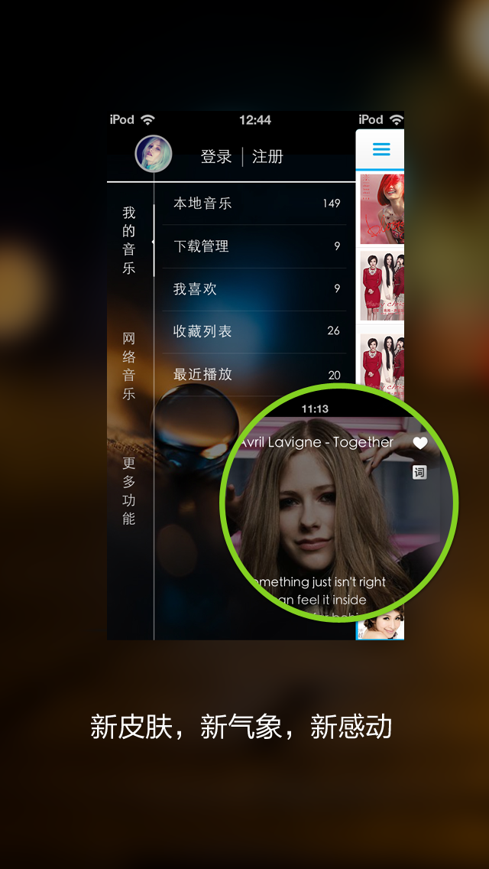
图4-1 新特性1

新特性I指的是酷狗音乐具有新的皮肤、新气新感动。因为程序资源均来自网络，所以和图片描述或多或少有点出入，因为属于学术论文，所以界面并不是如图片那样美观。
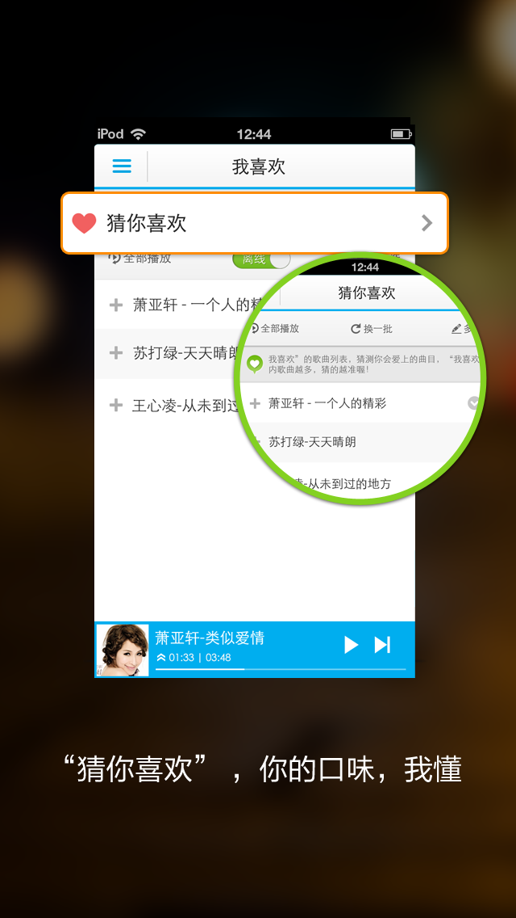
图4-2 新特性2
新特性2指的是酷狗音乐具有喜欢列表。*将音乐手工地方式加入到我喜欢列表（favourite数组），这样我们可以只听自己喜欢的歌曲并循环播放，满足客户对音乐*的需求和喜爱，*程序并没有对这项功能的实现，仅仅增加了一个功能接口，但需求中，并没有这项功能的实现。新特性3如图4-3所示。
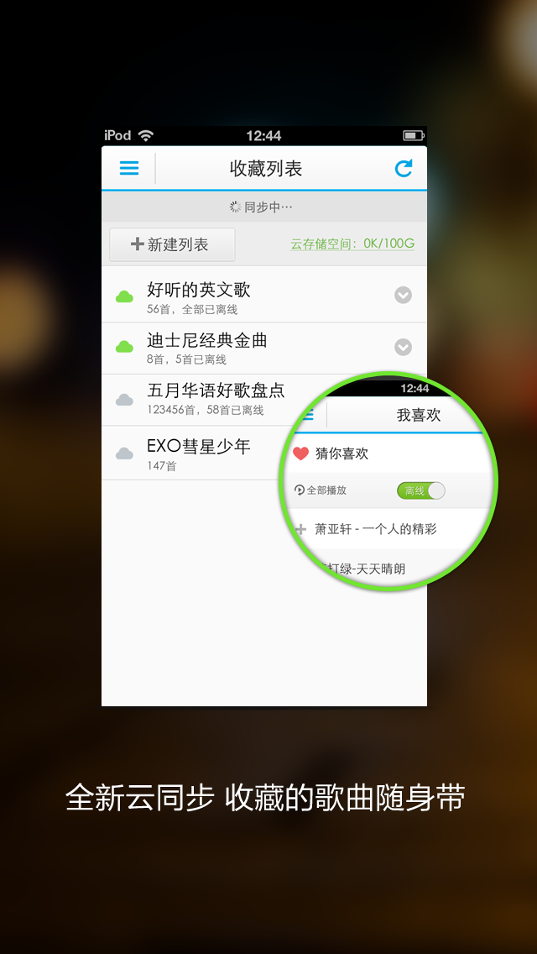
图4-3 新特性3
新特性3描述了收藏音乐这个需求。此功能与我喜欢是一样的，都是将音乐存储在另一个列表，满足客户的需求，将音乐独立播放，自称列表。以后可以在我收藏列表内听我喜欢的音乐，满足客户对音乐的需求和喜爱，程序有对这项功能的实现，增加了一个功能接口，需求中，存在这项功能的实现。新特性4如图4-4所示。
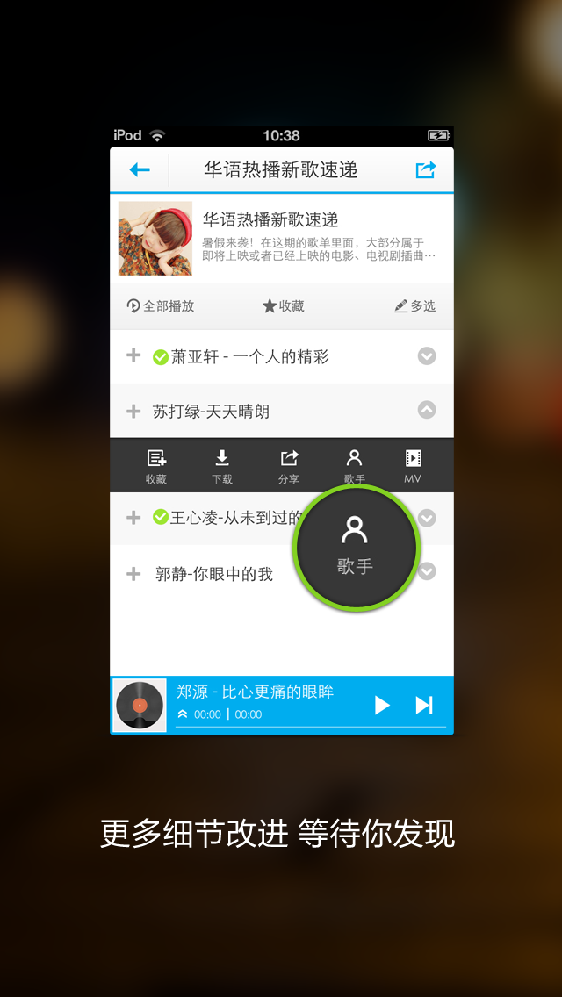
图4-4 新特性4
新特性4的图片是给用户新体验，让用户自己发现更多功能，让软件功能充满神秘性质，满足客户的需求心，基本解决客户对功能上的需求。新特性5如图4-5所示。
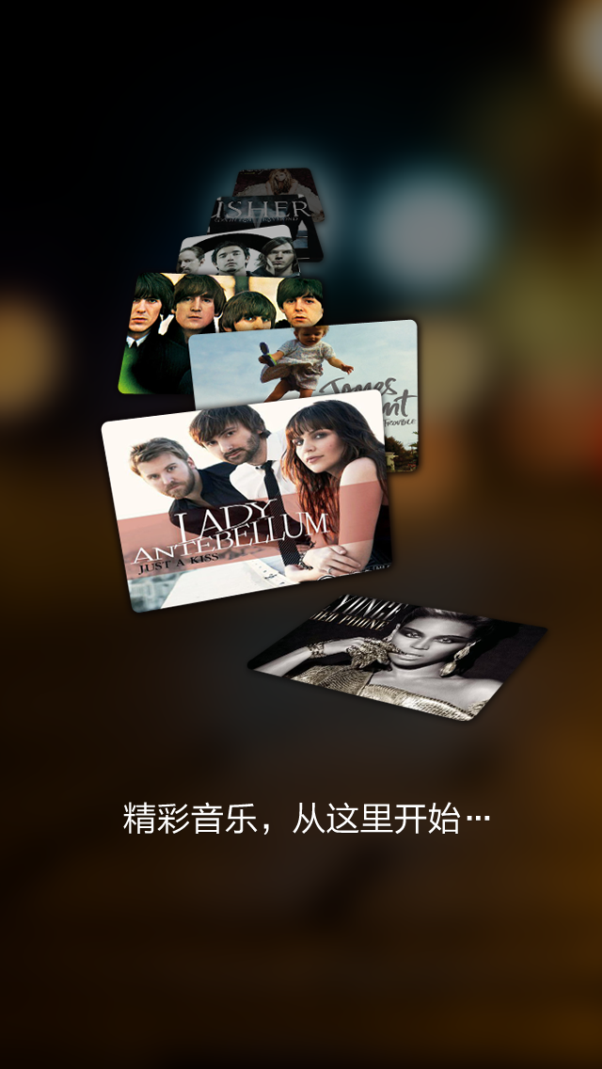
图4-5 新特性5

代码如下
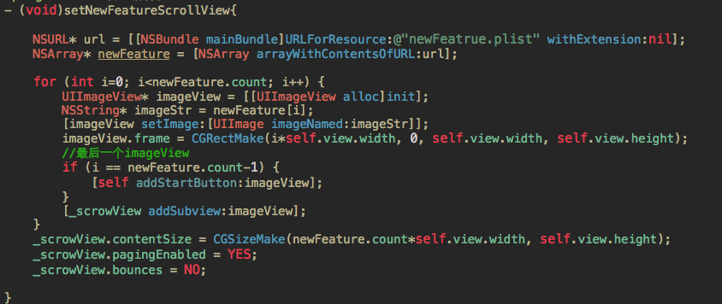
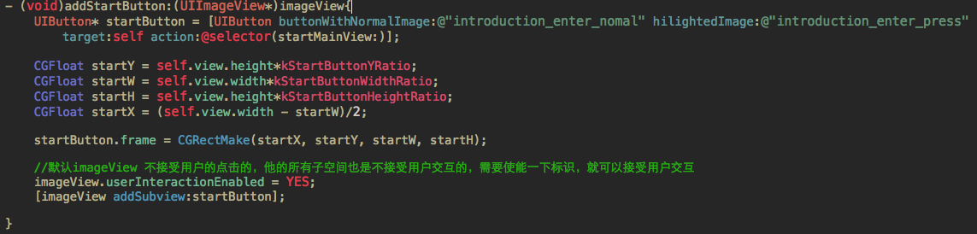

4.1.2 首页模块
功能描述：本模块主要实现网络音乐播放盒全部模块的功能。
新特性是通过手势滑动UIScrollView来完成的，最后一页有进入按钮，单击这个进入按钮，可以直接进入到APP的主界面。APP的主页框架由两部分构成。之所以是两条路线，后面的系统设计会有提到。一个框架为本地音乐，另一框架为网络音乐。其中本地音乐是通过文件归档到SandBox（本地保存Plist文件）对音乐的保存。而网络音乐是利用主界面上的登陆按钮验证连接豆瓣的服务器，来访问外网服务器资源。首页界面如图4-6所示。
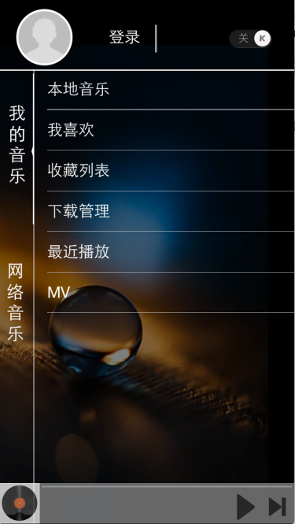
图4-6 首页页面

4.1.3本地列表模块
本地音乐列表的操作，可以播放暂停音乐，满足用户最基本的需求，同时可以浏览播放歌曲的歌词。本地音乐列表的操作是可以单曲操作，亦可以多文件操作，可以收藏，浏览音乐文件的信息，删除，加载单文件，播放整个音乐列表的顺序设置等等。本地列表如图4-7所示。
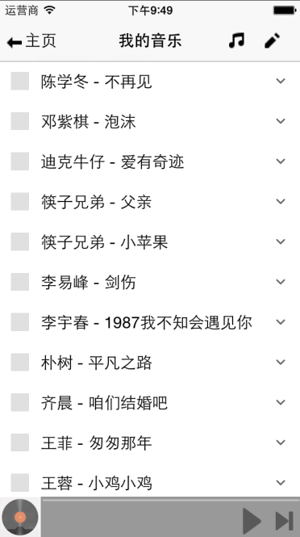
图4-7 本地列表
代码如下
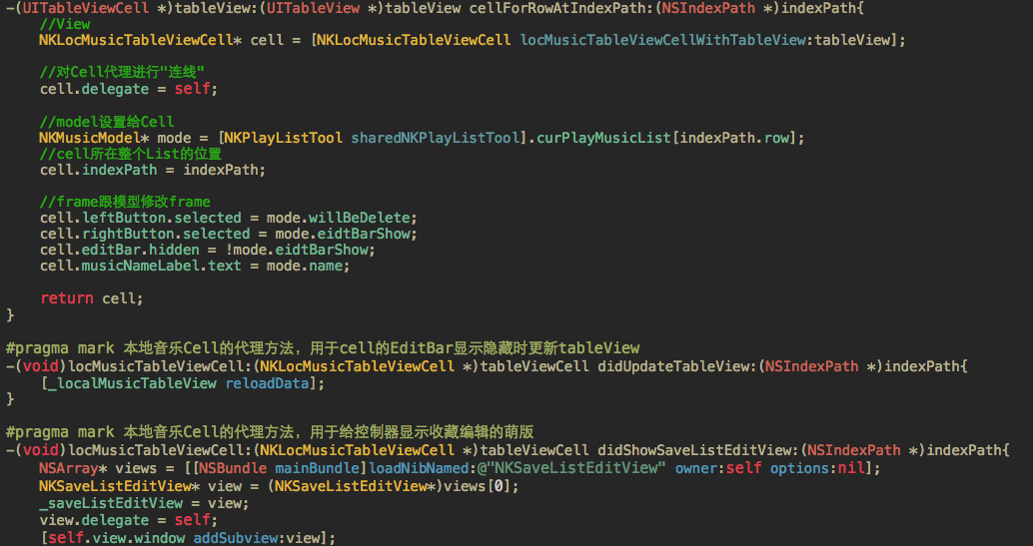

4.1.4模块流程图

用户登录模块的程序流程图如图4-8所示。
进入系统登陆界面
选择用户身份信息
用户名密码是否通过？
进入相应的使用者权限管理界面
否
是
输入用户名、密码
图4-8 用户登录流程

4.2 豆瓣服务器模块
网络音乐，通过登录豆瓣服务器，获取多媒体的音乐文件，进入网络音乐页面，我们看到了两个选项，一个是“歌手”，一个是“电台”，歌手选项是通过搜索歌手名来搜索音乐的，可以下载，可以播放，可以浏览，默认的歌手是刘德华。电台资源来自豆瓣服务器上的多媒体资源，服务器上已经将同类别频道的音乐存放在一起，使得程序可以访问电台，满足需要电台的需求。
下图是网络音乐界面，采用的免费的豆瓣服务器，单击登陆按钮可以登录豆瓣网站图4-9所示。
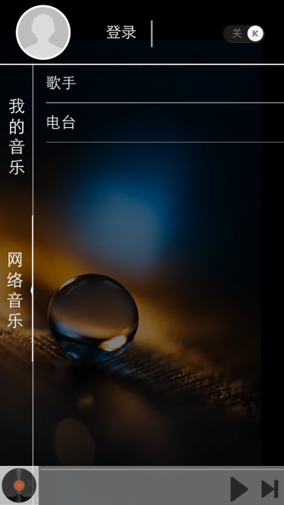

图4-9 音乐分类信息模块页面图
代码如下
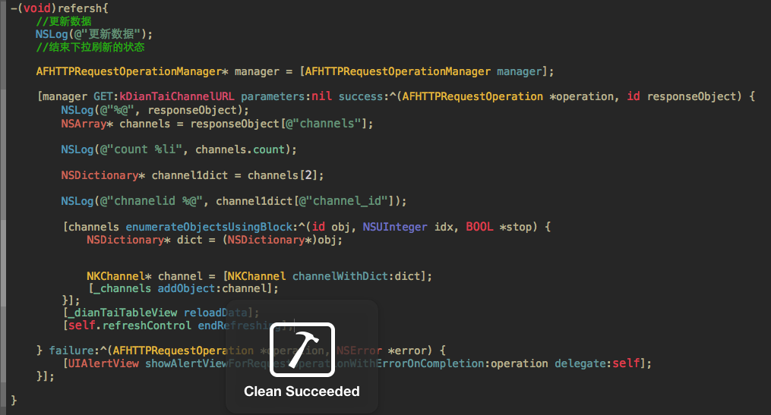

-(NSInteger)tableView:(UITableView *)tableView numberOfRowsInSection:(NSInteger)section{
return _channels.count;
}
-(void)tableView:(UITableView *)tableView didSelectRowAtIndexPath:(NSIndexPath *)indexPath{

[self performSegueWithIdentifier:@"dianTaiPlay" sender:_channels[indexPath.row]];
}
-(void)prepareForSegue:(UIStoryboardSegue *)segue sender:(id)sender{
NKDianTaiPlayViewController* vc = (NKDianTaiPlayViewController*)segue.destinationViewController;
NKChannel* channel = (NKChannel*)sender;
vc.navigationItem.title = channel.name;
vc.channel_id = channel.channel_id;
}

5.测试

5.1测试的简述
软测其实就是在完成了APP开发阶段，我们对现在已完成的需求进行功能性的检测。以此来判断我们是否做到了对需求的最大化实现。检测我们在开发中疏忽的地方。是SQA(software quality assurance)的重要子域。

5.1.1 测试的原则
1.测试工作应该在APP动手开发的那一刻就开始介入了，不然到后期我们会遗留许多bug来让程序员改。而且我们测试不仅仅可以是否可以走通业务，还可以对业务进行再次改进。
2.程序员要避免自己检查自己开发的需求，因为我们会产生思维定视，而且我们没有测试人员测试的那么专业，所以测试任务建议交给第三方来介入。

5.1.2 测试的目标
1．检测测试的需求可以走通或者承受压力。
2．实施测试来降低所发现的风险。
3．确定测试何时可以结束。

5.2系统测试
确认测试(有效性测试)。验证时候符合客户需求，时候可以运行通过。还可以制作脚本测试功能能否经得起压力测试。
对APP的行呢个已经功能要求全都包含在项目前期定制的规格说明书。APP的测试工作都是按照规格走的。
1.黑盒测试
在模拟器的环境进行测试，这种方法直接模拟了客户运行APP，所以能够最为直观地暴露出用户在运行APP 的时候有可能会遇到的问题。然后对APP进行进一步的完善修改。
– 软件的特性是否与需求相符；
– 所有的文档都是正确且便于使用；
测试结果分为以下两类：
测试结果与预期的结果相符。我们做的功能已经基本满足了客户的需求。
测试结果与预期的结果不符。我们需要让测试人员响应的bug管理工具将响应bug 的描述指向开发人员，开发人员确认之后根据自己的工作安排进行bug的修复。如果开发人员修复了响应的bug那么就要把bug重新指回测试人员进行回归测试
2. 软件配置复查
a 软件配置复查的目的是保证
b 软件配置的所有成分都齐全；
c 具有维护阶段所必需的细节；
d 而且已经编排好分类的目录。

5.3测试结果
程序经过多方面测试，基本完成需求所要完成的功能，模块完整，功能上无重大缺陷，程序在正常使用过程中，没有发生崩溃现象。基本未完成。

结 论
iOS是由苹果公司开发的移动端操作系统。在2011年正式地进入了中国市场。并且在中国受到了国内年女老少的一致好评。最初的设计是给iPhone使用的，但后来陆续使用到iPod 、iPad等产品上了。iOS、Mac OS操作系统一样，都是属于类unix的操作系统。原本这个系统名为iPhone OS，因为苹果公司所生产的所有移动端设备都使用iPhone OS，所以在2010年的WWDC大会上正式宣布改名为iOS（iOS成为美国思科公司设备操作系统注册商标）。
2014年11月，美国政府警示称，苹果设备的用户应当注意，黑客很可能会利用近期在iOS上面发现的漏洞进行攻击。
网络音乐播放盒主要提供了在线文件交互传输服务、Ineternet通讯。为用户设计了高效传输的文件下载功能。并且通过它能实现数据分享、完备的网络娱乐服务，好友间也可以实现任何文件的传输交流。通过APP，用户可以很方便、很快捷、很安全地实现音乐的查找、文件传输，文件共享等网络功能。
网络音乐播放盒给用户提供了在线播放音乐的服务，已经实时地通信互联网。不仅如此，我们还可以实时分享我们个性化定制的资源、文件共享。
本次系统设计基本上达到了生活服务--网上书店子系统的需求，但由于时间有限，而且本人的知识、能力有限，本系统中还存在一些不足，系统的功能还需要进一步完善。
总体来说，这次写论文、做毕设的过程让我收获了很多在大学的课本上学习不到的知识。果然如同伟人所说的”实践出真知”。同时也明白了一个APP的完成是与良好的团队合作精神是密不可分的，为日后的工作道路打下了坚实的基础和一份难能可贵的时间经验。

致 谢
本论文是在赵美丽老师的严格指导下完成的。在写论文过程中遇到的不少困难，都一一得到了赵美丽老师的耐心解答。赵美丽老师严谨的治学态度、认真的工作作风都深深地印在了我的脑海里。在此我向赵美丽老师表示由衷的感谢，谢谢赵美丽老师！
此外，在写论文过程中也得到了一些同学的帮助，如果没有他们，我也不可能在短短的几个月时间内完成论文。
特别地，我也要感谢我的父母，不仅给了我物质上的满足，还给予了我精神上的动力。促使我能顺利地完成大学学业。谢谢！

参考文献
[1] 刘晓华. iOS应用开发详解[M].电子工业出版社,2009
[2] 池雅庆. iOS项目开发实践[M].中国铁道出版社
[3]纳丁. 精通iOS开发(第6版). [M] 人民邮政电子出版社,2014, 05
[4] 唐有明. iOS开发基础练习+典型案例[M].清华大学出版社,2008
[5] 孙晓龙. iOS设计入门与提高[M].人民邮电出版社,2008
[6],2008吴建. iOS网络开发入门与实践[M].人民邮电出版社,2016
[7]关东升. iOS开发指南：从零基础到App Store上架（第2版）[M].人民邮政电子出版社,2014.4.
[8] 高武. iOS动态建设[M].国防工业出版社,2010
[9]管蕾. iOS中文版标准教程[M].海洋出版社,2008
[10] Sun Microsystems.Inc.IOS 2 SDK,Standard Edition Documentation Version 1.4.1 [EB/OL].Sun Microsystems.Inc,2012.1.

